

责任编辑：

电 话：86-010-58303547

传 真：86-010-58303388

编辑邮箱：tainbk@chinaccm.com

地址：北京市朝阳区高碑店盛世龙源12号楼（邮编：100022）

# 2020.09.18

# 苯酚周报

**苯酚市场周报目录**

一、苯酚周报 3

1、苯酚国际市场 3

2、苯酚国内市场 4

2.1、本周苯酚生产厂家出厂价格 4

2.2、本周苯酚区域价格 4

2.3、高桥石化苯酚价格走势图 4

2.4、苯酚华东市场价格走势图 4

3、苯酚行情分析及后市展望 4

二、丙酮周报 3

1、丙酮国际市场 3

2、丙酮国内市场 4

2.1、本周丙酮生产厂家出厂价格 4

2.2、本周丙酮区域价格 4

2.3、高桥石化丙酮价格走势图 4

2.4、丙酮华东市场价格走势图 4

3、丙酮行情分析及后市展望 4

# 1、苯酚国际市场

|  |  |  |  |  |  |  |  |
| --- | --- | --- | --- | --- | --- | --- | --- |
| **日期** | **产品名称** | **国家/地区** | **价格类型** | **最低价** | **最高价** | **均价涨跌** | **价格单位** |
| 2020/9/15 | 苯酚 | 东南亚 | CFR | 699 | 701 | 0 | 美元/吨 |
| 2020/9/15 | 苯酚 | 中国 | CFR | 644 | 646 | 15 | 美元/吨 |
| 2020/9/15 | 苯酚 | 美国东海岸 | 美国东海岸出罐 | 0 | 0 | 0 | 美元/吨 |
| 2020/9/15 | 苯酚 | 美湾 | FOB | 522 | 532 | -22 | 美元/吨 |
| 2020/9/15 | 苯酚 | 西北欧 | FD | 607.75 | 608.25 | -24 | 美元/吨 |
| 2020/9/15 | 苯酚 | 鹿特丹 | FOB | 601.75 | 602.25 | -25 | 美元/吨 |

## 

## 苯酚国内市场

### 2.1、本周苯酚生产厂家出厂价格

|  |  |  |  |  |  |  |
| --- | --- | --- | --- | --- | --- | --- |
| **产品名称** | 生产厂家 | 天津石化 | 燕山石化 | 蓝星哈尔滨 | 高桥石化 | 吉林石化 |
| 苯酚 | 2020/9/18 | 5300 | 5300 | 5300 | 5300 | 5600 |
| 苯酚 | 2020/9/17 | 5300 | 5300 | 5300 | 5300 | 5600 |
| 苯酚 | 2020/9/16 | 5300 | 5300 | 5300 | 5300 | 5600 |
| 苯酚 | 2020/9/15 | 5300 | 5300 | 5300 | 5300 | 5600 |
| 苯酚 | 2020/9/14 | 5300 | 5300 | 5300 | 5300 | 5600 |

### 

### 2.2、本周苯酚区域价格

|  |  |  |  |  |
| --- | --- | --- | --- | --- |
| **产品** | **日期** | **华东地区** | **华北地区** | **华南地区** |
| 苯酚 | 2020/9/18 | 5250-5300 | 5300-5350 | 5350-5400 |
| 苯酚 | 2020/9/17 | 5250-5300 | 5300-5350 | 5350-5400 |
| 苯酚 | 2020/9/16 | 5250-5300 | 5300-5350 | 5400-5450 |
| 苯酚 | 2020/9/15 | 5300-5350 | 5300-5350 | 5450-5500 |
| 苯酚 | 2020/9/14 | 5300-5350 | 5300-5350 | 5400-5500 |
| 较上周涨跌 | | ↓50/50 | ↓50/50 | ↓0/0 |

### 

### 2.3、华东苯酚价格走势图

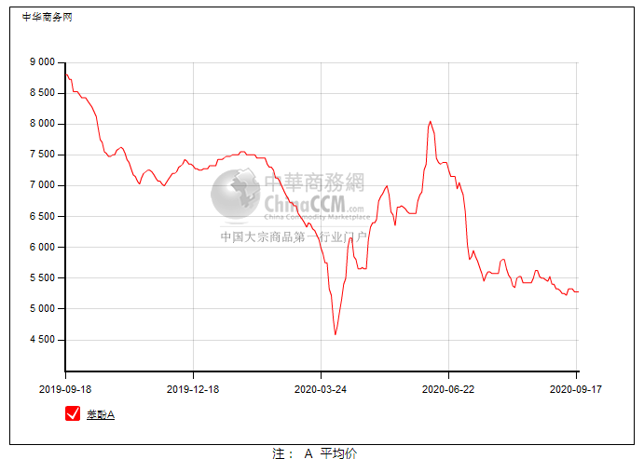

### 

### 2.4、高桥石化苯酚价格走势图

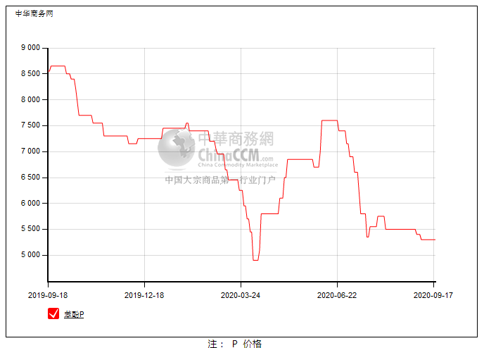

## 

## 苯酚行情分析及后市展望

**本周，国内苯酚市场行情先涨后跌，周初场内氛围观望，贸易商仍有挺涨情绪，报盘重心上行，但下游企业谨慎询盘参与，刚需补货跟进放缓，实单成交有限，场内出货不畅，业者心态承压，低价让利出货表现，致使市场商谈重心下滑，交投僵持。华东地区市场价格参考在5300元/吨附近，华南地区市场价格参考在5350-5400元/吨左右，华北地区市场价格参考在5300-5350元/吨附近。**

**重点市场行情分述：**

**华东地区苯酚市场僵持整理。早盘较为安静，持货商低报跟进，业者心态转淡，然下游买盘意向不高，维持刚需，交投氛围不佳。临近周末场内多谨慎观望，随行就市。截止本周末，当地主流参考价格5300元/吨附近。**

**华南地区苯酚市场重心平稳。场内气氛平淡，持货商心态稳健。观望为主，下游需求仍旧冷清，刚需跟进，实际交投有限。截止本周末，当地主流参考价格5350-5400元/吨附近。**

**燕山周边地区苯酚市场盘整运行。华东市场僵持整理，业者心态尚可，谨慎观望为主，下游补货跟进不足，交投略显僵持。供需矛盾积重难返。截止本周末，当地主流参考价格5300-5350元/吨附近。**

**后市预测：短线苯酚或区间震荡运行。**

## 二、丙酮周报

## 1、丙酮国际市场

|  |  |  |  |  |  |  |  |
| --- | --- | --- | --- | --- | --- | --- | --- |
| **日期** | **产品名称** | **国家/地区** | **价格类型** | **最低价** | **最高价** | **均价涨跌** | **价格单位** |
| 2020/9/15 | 丙酮 | 鹿特丹 | FOB | 1160.75 | 1161.25 | -19 | 美元/吨 |
| 2020/9/15 | 丙酮 | 西北欧 | FD | 1079.75 | 1100.25 | -10 | 美元/吨 |
| 2020/9/15 | 丙酮 | 美湾 | FOB | 1031 | 1041 | 22 | 美元/吨 |
| 2020/9/15 | 丙酮 | 中国 | CFR | 849 | 851 | 10 | 美元/吨 |
| 2020/9/15 | 丙酮 | 东南亚 | CFR | 799 | 801 | 10 | 美元/吨 |

## 2、丙酮国内市场

### 2.1、本周丙酮生产厂家出厂价

|  |  |  |  |  |  |  |
| --- | --- | --- | --- | --- | --- | --- |
| **产品名称** | **生产厂家** | **燕山石化** | **蓝星哈尔滨** | **高桥石化** | **吉林石化** | **天津石化** |
| 丙酮 | 2020/9/18 | 7500 | 6600 | 7500 | - | 7500 |
| 丙酮 | 2020/9/17 | 7500 | 6600 | 7500 | - | 7500 |
| 丙酮 | 2020/9/16 | 7500 | 6600 | 7500 | - | 7500 |
| 丙酮 | 2020/9/15 | 7500 | 6600 | 7500 | - | 7500 |
| 丙酮 | 2020/9/14 | 7500 | 6600 | 7500 | - | 7500 |

### 2.2、本周丙酮区域价格

|  |  |  |  |  |
| --- | --- | --- | --- | --- |
| **产品** | **日期** | **华东地区** | **华北地区** | **华南地区** |
| 丙酮 | 2020/9/18 | **7300-7400** | **7500-7600** | **7400-7450** |
| 丙酮 | 2020/9/17 | **7300-7400** | **7500-7600** | **7400-7450** |
| 丙酮 | 2020/9/16 | **7200-7300** | **7500-7600** | **7400-7450** |
| 丙酮 | 2020/9/15 | **7400-7500** | **7500-7600** | **7400-7500** |
| 丙酮 | 2020/9/14 | **7300-7400** | **7500-7600** | **7400-7500** |
| 较上周涨跌 | | ↓200/200 | ↓0/0 | ↓175/175 |

### 2.3、华东丙酮价格走势图

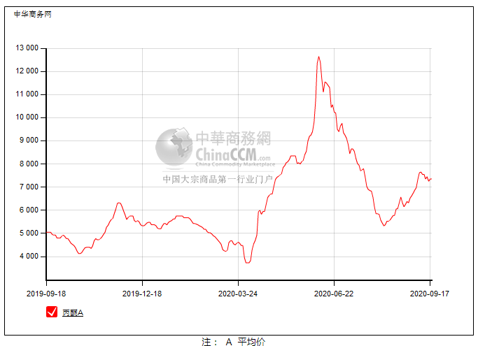

### 2.4、高桥石化丙酮市场价格走势图

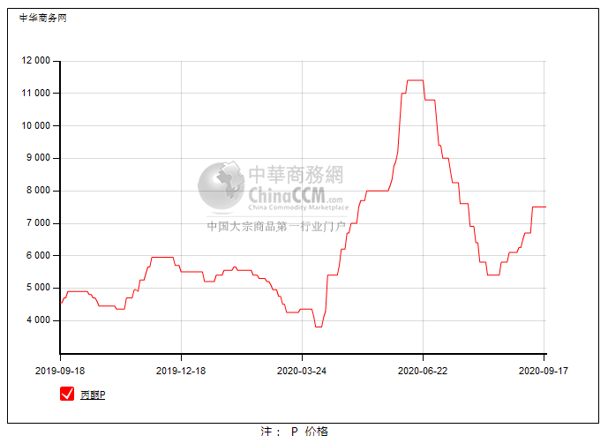

## 丙酮行情分析及后市展望

**本周，国内丙酮市场震荡下挫。初期港口库存有所上涨，贸易商虽有挺涨心理，但下游企业补货情绪偏淡，持货商出货不畅，低价货源出现，随着市场重心向下，终端有入市补货表现，市场氛围向好，低价淡出，后期市场气氛不足，下游企业补货意向转淡，现货紧张下持货商低出不多，不乏有挺涨情绪，实单成交不足。华东地区参考价格7350元/吨，华南地区参考价格7400-7500元/吨附近，华北地区参多考价格7500-7600元/吨附近。**

**重点市场行情分述：**

**华东地区丙酮市场报盘整理。工厂开工稳定，主供合约，场内现货紧张，预计下周港口库存有所补充，业者心态尚可，但下游补货情绪不高，交投平淡。截止本周末，当地主流参考价格在7350元/吨附近。**

**华南地区丙酮市场横盘整理。工厂合约供货，现货紧张，货紧价扬，持货商报盘拉涨，然下游买盘不理想，抵触高位补货，维持刚需跟进，实单鲜少。截止本周末，当地主流参考价格在7400-7500元/吨附近。**

**燕山周边丙酮市场观望整理。市场走势平稳，业者心态稳健，谨慎观望，下游询盘热情不高，实际成单有限。截止本周末，当地主流参考价格在7500-7600元/吨附近。下游维持刚需采购。**

**后市预测：短线丙酮或窄幅波动。**